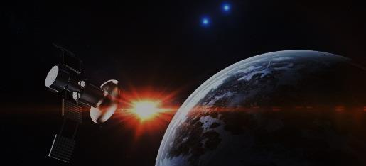
【講師プロフィール】
千葉工業大学惑星探査研究センター主席研究員、内閣府宇宙開発戦略推進事務局宇宙政策委員会専門委員なども務める。宇宙人材育成に努める傍ら、モンゴルでの成層圏気球実験環境の構築や、内閣府専門調査員としてUAEと日本の宇宙開発協力の推進など、教育・人材育成・海外連携にかかわっている。
研究会の活動につきまして、日ごろから御理解、御協力を賜り、厚くお礼申し上げます。
当研究会では、宇宙ビジネス分野において異業種間の連携を図るため、標記セミナーを下記により開催いたします。
本セミナーでは、小型ロケットの開発や衛星データの活用などでユニークな活動を行っている秋山演亮氏より、難しい宇宙技術や利用をわかりやすくご説明いただきます。ふるってご参加ください。
福島県航空・宇宙産業技術研究会
令和元年度第１回宇宙ビジネスセミナー
- 日時 令和元年12月13日（金）13：15~17：00
- 場所 コラッセふくしま 401会議室 （福島市三河南町１番20）
- 内容
●講演 「宇宙ビジネスを牽引するIoT衛星とは何か(仮)」
和歌山大学 協働教育センター教授 秋山演亮 氏
●Q&A
●講師を交えたディスカッション
- 参加費 無料
- 申込先 福島県ハイテクプラザ 産学連携科 渡邊 まで
電話 024-959-1741 FAX 024-959-1761
e-mail hightech-renkei@pref.fukushima.lg.jp
―――――――――――――――――――――――――――――――――――
宇宙ビジネスセミナー 参加申込書
企業（団体）名
所在地
電話／FAX | 電話： | FAX：
e-mail（代表者）
参加者名

